崂应7010E-12V型 智能锂离子电源
产品概述 | 本仪器可供环保、卫生、劳动、安监、军事、科研、教育等部门在实验室或现场使用仪器的直流电源。
产品图片 | 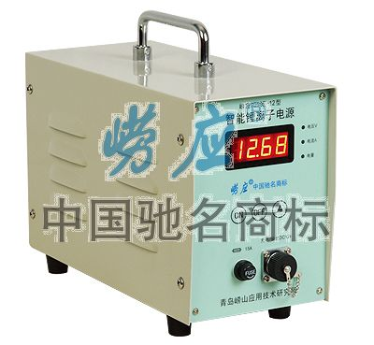
采用标准 | ◆ GB 4793.1-1995 《测量、控制和试验室用电器设备的安全要求第一部分：通用要求》
技术创新 | ◆ 采用环保型锂电电池，容量大、寿命长、重量轻、自放电小；  ◆ 电源内部有保护电路，充放电时保护电源电池；  ◆ 放电时显示电池当前电压、电流及剩余容量。
以上参数完全符合国家相关标准的要求,因产品升级或有图片与实机不符,请以实机为准。
如果您的需求与其有所偏离,请致电全国统一客服热线: 400-676-6892 详细咨询,谢谢合作！
全国营销服务网络:  崂应官网: www.hbyq.net

